**Dataset Beans**

Описание: Это набор данных содержит изображения бобовых листьев.

Снимки были сделаны с поля/сада базовым смартфоном. Он состоит из 3 классов:

● Angular Leaf Spot (угловатую пятнистость листьев)

● Bean Rust (ржавчина бобов)

● Healthy (здоровый)

Был собран лабораторией искусственного интеллекта Makerere в сотрудничестве с Национальным институтом исследований сельскохозяйственных ресурсов (NaCRRI), национальным органом, отвечающим за исследования в области сельского хозяйства в Уганде.

Пример изображений:

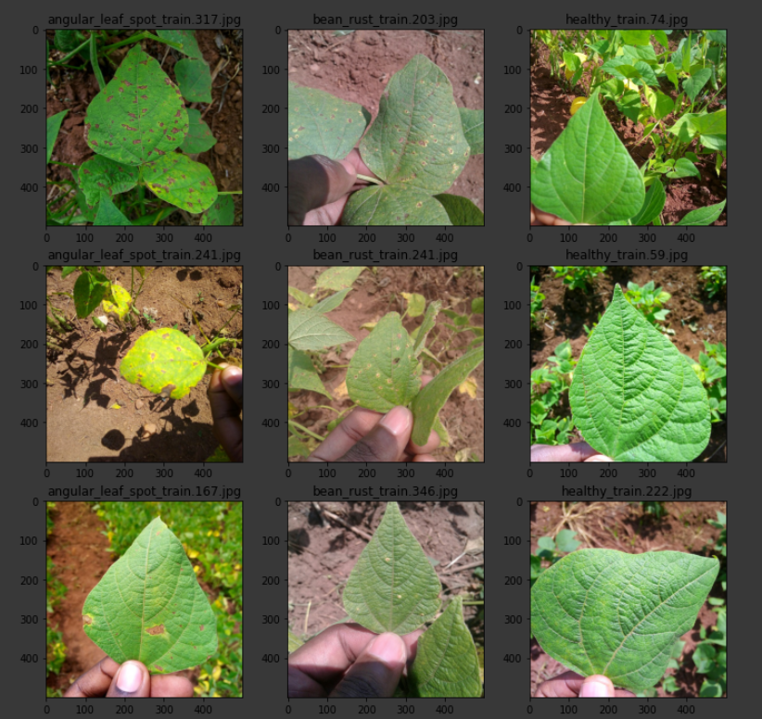

**Задача**

Цель состоит в том, чтобы построить надежную модель машинного обучения, которая способна различать болезни в бобовых растениях.